Resolución del Pleno del Instituto de Transparencia, Acceso a la Información Pública y Protección de Datos Personales del Estado de México y Municipios, con domicilio en Metepec, Estado de México; de fecha veintisiete (27) de mayo de dos mil veintiséis.

VISTAS las constancias para resolver el Recurso de Revisión 03353/INFOEM/IP/RR/2026, promovido por XXXX, a quien en lo sucesivo se denominará EL RECURRENTE, en contra de la respuesta otorgada a la solicitud de información 00054/IXTLAHUA/IP/2026, por parte del Ayuntamiento de Ixtlahuaca, en adelante el SUJETO OBLIGADO, se emite la presente resolución con base en los siguientes:

A N T E C E D E N T E S

- El trece de marzo de dos mil veintiséis, se presentó ante el Sujeto Obligado a través del Sistema de Acceso a la Información Mexiquense (SAIMEX), la siguiente solicitud de información pública:

“Solicito los manuales de procedimientos de las dependencias del ayuntamiento, que menciona la secretaria Dianita, que se ponga a las ordenes de la ciudadania, como le dice a Guadalupe.” (Sic)

- Modalidad de entrega de la información: A través del SAIMEX.

- El dieciocho de marzo de dos mil veintiséis, el Sujeto Obligado, dio respuesta a través de archivo electrónico que a lo que nos atañe, medularmente contiene lo siguiente:

RESP_SOL_054_2026.pdf: Donde Director General de Simplificación y Digitalización entrega liga en formato cerrado para la consulta de la información requerida.

- El dieciocho de marzo de dos mil veintiséis, el particular interpuso el recurso de revisión en contra de la respuesta otorgada por el Sujeto Obligado, realizando las siguientes manifestaciones:

ACTO IMPUGNADO:
“NO ENTREGA LA INFORMACION” (Sic)

RAZONES O MOTIVOS DE INCONFORMIDAD:
“LA INFORMACION FUE SOLICITADA A LA LIC. DIANA VILCHIS SECRETARIA DEL AYUNTAMIENTO, TODA VEZ QUE UNA DE SUS FACULTADES ES PREPARAR LOS CABILDOS CON CADA UNO DE SUS ANEXOS, Y FUE EN SESION DE CABILDO CUANDO SE APROBARON LOS MANUALES, SIN EMBARGO EN LA TRANSMICIÓN SE APRUEGA EN LO GENERAL, SIN VISUALIZAR LOS ANEXOS O QUE SE ESTA APROBANDO, LO QUE OCAPA LA TRASPERENCIA Y EL BUEN EJERCICIO DE GOBIERNO SU CHINGAO 4T, ASI MISMO EL SUGETO OBLIGADO FUE OMISO AL TURNAR ESTA INFORMACION A LA SECRETARIA DEL AYUNTAMIENTO, YA QUE QUIEN CONSTESTA ES EL MAESTRO PEDRO, DESDE LA PREPA” (Sic)

- La Comisionada Ponente con fundamento en lo dispuesto por el artículo 185, fracción II, de la ley de la materia, a través del acuerdo de admisión de fecha veintitrés de marzo de dos mil veintiséis, puso a disposición de las partes el expediente electrónico vía SAIMEX a efecto de que en un plazo máximo de siete días manifestara lo que a su derecho conviniera, ofreciera pruebas y alegatos según corresponda al caso concreto, de esta forma para que el SUJETO OBLIGADO presentará el Informe Justificado procedente.

- En fecha veintiséis de marzo de dos mil veintiséis el SUJETO OBLIGADO al rendir el informe justificado correspondiente presentó dos archivos electrónicos en formato pdf que fueron puestos a la vista del Recurrente en fecha cinco de marzo de dos mil veinticinco y contienen lo que a continuación se desglosa:
IF_RR 03353_SOL54_2026.pdf:
Donde la Titular de la Unidad de Transparencia rinde su Informe Justificado ratificando su respuesta primigenia.

Así mismo anexa liga https://www.ixtlahuaca.gob.mx/index.php/mejora-regulatoria/catalogo-mpal-de-regulaciones#municipales para consulta en formato abierto.

- Por su parte, el RECURRENTE no realizó manifestaciones que a su derecho convinieran y asistieran.

- En fecha once de mayo de dos mil veintiséis, se acordó ampliar el término para resolver el presente asunto.

- Por ello, es menester precisar que, si bien se ha excedido el plazo para resolver el presente medio de impugnación, de conformidad con la ley de la materia, dicha dilación es de carácter excepcional y se encuentra justificada en los elementos para medir la razonabilidad del plazo de resolución de asuntos conforme a los parámetros establecidos por diversos órganos jurisdiccionales federales, aplicables también en procedimientos análogos, como el que nos ocupa.
- La Comisionada Ponente decretó el cierre de instrucción mediante el acuerdo del veinte de mayo de dos mil veintiséis; por lo que en virtud de que el expediente electrónico ha sido debidamente substanciado y no existe diligencia pendiente de desahogo, se procede a emitir la presente resolución que conforme a Derecho corresponda y
CONSIDERANDO
- De la Competencia.
- El Instituto de Transparencia, Acceso a la Información Pública y Protección de Datos Personales del Estado de México y Municipios, es competente para conocer y resolver el presente recurso de revisión interpuesto por la parte recurrente, conforme a lo dispuesto en los artículos 6°, apartado A, de la Constitución Política de los Estados Unidos Mexicanos; 5°, párrafos trigésimo segundo, trigésimo tercero y trigésimo cuarto, fracciones I, II, III, IV y V de la Constitución Política del Estado Libre y Soberano de México; 1°, 8°, 9°, 10, 37 y 42, fracciones I, II y III, de la Ley General de Transparencia y Acceso a la Información Pública vigente a la fecha de la solicitud de información; 1°, 2°, fracciones II y IV; 13, 29, 36, fracciones I y II; 176, 178, 179, 181 párrafo tercero, 185, 188 y 189 de la Ley Transparencia y Acceso a la Información Pública del Estado de México y Municipios; 7°, 9°, fracciones I y XXIII, y 11 del Reglamento Interior del Instituto de Transparencia, Acceso a la Información Pública y Protección de Datos Personales del Estado de México y Municipios.

SEGUNDO. De la oportunidad y procedencia.
- Este Órgano Garante considera que el medio de impugnación reúne los requisitos de procedencia toda vez que: el recurso fue presentado dentro del plazo establecido en el artículo 178 de la Ley de Transparencia y Acceso a la Información Pública del Estado de México y Municipios; asimismo no se tiene conocimiento de que se encuentre en trámite algún medio de defensa presentado por el Recurrente ante otra instancia.

- El medio de impugnación fue presentado a través del SAIMEX, en el formato previamente aprobado para tal efecto y dentro del plazo legal de quince días hábiles otorgados; para el caso en particular es de señalar que el SUJETO OBLIGADO entregó respuesta el dieciocho de marzo de dos mil veintiséis, de tal forma que el plazo para interponer el recurso transcurrió del diecinueve de marzo al quince de abril de dos mil veintiséis, en consecuencia, si el PARTICULAR presentó su inconformidad el dieciocho de marzo de dos mil veintiséis, este se encuentra dentro de los márgenes temporales previstos en el artículo 178 de la Ley de Transparencia y Acceso a la Información Pública del Estado de México y Municipios vigente.

- Al respecto resulta necesario precisar que cuando el medio de impugnación, se haya interpuesto antes que inicie el término para tal efecto, resulta insuficiente para tener por extemporáneo el recurso de revisión de mérito, toda vez que el precepto legal citado, sólo establece que este medio de defensa se ha de promover dentro de los quince días hábiles siguientes en que se tenga conocimiento de la respuesta impugnada; sin embargo, no prohíbe que el recurso de revisión, se presente el mismo día en que esta fue notificada. Por lo que es de señalar que en aras de privilegiar el derecho de acceso a la información se entra al estudio del presente recurso de revisión sin que la fecha en que se presentó afecte la resolución.

- Lo anterior se robustece con la jurisprudencia número 1a./J. 41/2015 (10a.), Décima época, sustentada por la Primera Sala de la Suprema Corte de Justicia de la Nación, visible en la página 569, libro 19, tomo I, de la Gaceta del Semanario Judicial de la Federación, del diecinueve de junio de 2015, cuyo rubro y texto disponen:
“RECURSO DE RECLAMACIÓN. SU INTERPOSICIÓN NO ES EXTEMPORÁNEA SI SE REALIZA ANTES DE QUE INICIE EL PLAZO PARA HACERLO. Conforme al artículo 104, párrafo segundo, de la Ley de Amparo, el recurso de reclamación podrá interponerse por cualquiera de las partes, por escrito, dentro del término de tres días siguientes al en que surta efectos la notificación de la resolución impugnada. Ahora bien, dicho numeral sólo refiere que el aludido medio de defensa no puede hacerse valer después de tres días, por tanto, no impide que el escrito correspondiente se presente antes de iniciado ese término. De ahí que si dicho recurso se interpone antes de que inicie el plazo para hacerlo, su presentación no es extemporánea.”

- Esto es así porque en primer lugar es necesario que EL RECURRENTE conozca el acto que le provoca agravio y a partir de ahí formular su recurso de revisión señalando tanto el acto impugnado como el motivo de inconformidad. Y si bien la ley señala que el plazo corre un día después de haber sido notificada la respuesta, en nada se afecta al proceso que el mismo día de notificada EL RECURRENTE actúe, ya que al contrario lo que demuestra es el interés del mismo para ejercer su derecho bajo el principio constitucional de justicia expedita.

- Por lo que la presentación del recurso, el mismo día del conocimiento de la respuesta, -se insiste- no constituye un acto que altere el procedimiento, solo permite su gestión de manera rápida lo que no afecta ningún principio procesal y es protector del derecho de acceso a la justicia pronta y expedita.

- Por lo tanto, la interposición del recurso de revisión antes de que inicie el plazo para su presentación no es determinante para declararlo extemporáneo, siempre y cuando ello ocurra de manera posterior a que se ha notificado la respuesta del SUJETO OBLIGADO.

- Finalmente, el escrito contiene las formalidades previstas por el artículo 180 último párrafo de la citada Ley de la materia, por lo que es procedente que este Instituto conozca y resuelva el presente Recurso de Revisión.

TERCERO. De las causales de sobreseimiento
- De las constancias en el expediente al rubro indicado, se desprende que el particular solicitó tener acceso a la información que a continuación se desagrega:
      - Manuales de procedimientos de las dependencias del ayuntamiento vigentes a la fecha de la solicitud.

- En respuesta, el SUJETO OBLIGADO, remitió el archivo electrónico en formato PDF, desglosado en el párrafo segundo del presente.

- Por lo que, el particular se inconformó por la negativa a la entrega a de la información por parte del SUJETO OBLIGADO.

- En dichas condiciones, la Litis a resolver en este recurso se circunscribe a determinar si se actualizan las causales de procedencia previstas en el artículo 179, fracción I de la Ley de Transparencia y Acceso a la Información Pública del Estado de México y Municipios; fracción que determina la negativa la entrega de la información; contexto del cual se dolió EL RECURRENTE al momento de interponer su inconformidad.

- Determinado lo anterior; revisaremos la atención otorgada por el Sujeto Obligado a la solicitud que dio origen a este recurso, considerando imprescindible establecer lo que la regulación determina, por ello, en primer lugar, vamos a revisar lo que mandata nuestra Ley de Transparencia local, en su artículo 12, el cual establece que quienes generen, recopilen, administren, manejen, procesen, archiven o conserven información pública serán responsables de la misma, del mismo modo, el artículo 18 establece que los Sujetos Obligados deberán documentar todo acto que derive del ejercicio de sus facultades, competencias o funciones desde su origen la eventual publicidad y reutilización de la información que generen.

- Ahora bien, el derecho de acceso a la información pública es un derecho humano que abarca el solicitar, investigar, difundir y buscar información que se encuentre en los archivos de los sujetos obligados, ya sea porque estos las generaron o la poseen en atención a sus funciones, por lo que se le considera un bien común de dominio público, toda vez que al tratarse de acciones ejercidas por un servidor público, este lo hace en representación del Estado, por lo que le pertenece a todos y debe ser accesible a cualquier persona, ya sea que los particulares la puedan consultar por encontrarse publicada en cualquier medio de difusión o porque la requieren a través de una solicitud de acceso a la información, siempre y cuando no encuadre en una de las excepciones contempladas por la ley.
- En atención a lo expuesto, de conformidad con el contenido de los documentos descritos previamente, podemos concluir que, se obvia el estudio del marco normativo que rige el actual del Sujeto Obligado, ello atendiendo que, el estudio de la fuente obligacional se realiza con la finalidad de determinar si éste se encuentra obligado a generarla, poseerla o administrarla en ejercicio de sus atribuciones, pero en los casos en que de la respuesta, acepta o bien otorga indicios de que cuenta con ella, seria ocioso delimitar las norma jurídica que determine si cuenta con ella o no

- En este sentido, el hecho de que el SUJETO OBLIGADO haya asumido contar con la información pública solicitada, acepta que la genera, posee y administra, en ejercicio de sus funciones de derecho público, motivo por el cual se actualiza el supuesto jurídico, previsto en el artículo 12 de la Ley de Transparencia y Acceso a la Información Pública del Estado de México y Municipios.
“Artículo 12. Quienes generen, recopilen, administren, manejen, procesen, archiven o conserven información pública serán responsables de la misma en los términos de las disposiciones jurídicas aplicables.

Los sujetos obligados sólo proporcionarán la información pública que se les requiera y que obre en sus archivos y en el estado en que ésta se encuentre. La obligación de proporcionar información no comprende el procesamiento de la misma, ni el presentarla conforme al interés del solicitante; no estarán obligados a generarla, resumirla, efectuar cálculos o practicar investigaciones.”

- En atención a lo expuesto, se advierte que la respuesta fue emitida por el Servidor Público Habilitado competente, así es dable sostener que, al haber existido un pronunciamiento por parte del SUJETO OBLIGADO, este Instituto no está facultado para manifestarse sobre la veracidad de este, pues no existe precepto legal alguno en la Ley de la materia que lo faculte para que, vía recurso de revisión, pueda pronunciarse al respecto.

- Por lo que de la respuesta emitida por el Sujeto Obligado se advierte que la liga a la que hace referencia se encuentra en formato cerrado como se advierte:

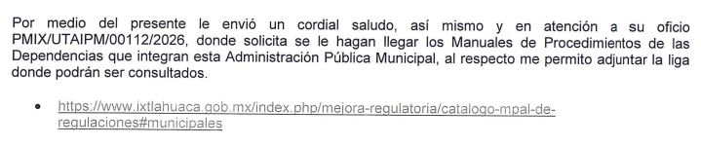

- que implica que se digite dato por dato de cada uno de los caracteres, lo que facilita la existencia del error humano; por lo cual, en atención a los artículos 3° fracción VIII, XVI, 24, fracción V, 41 y 160 de la Ley de Transparencia vigente en la Entidad, los Sujetos Obligados y este Organismo Garante, deben velar por la generación y entrega de la información a los Particulares en formatos abiertos, con los efectos de facilitar la reutilización de la información.

- Lo anterior, en acatamiento a lo estipulado en el artículo 161, de la Ley de Transparencia y Acceso a la Información Pública del Estado de México y Municipios, mismo que señala que cuando la información requerida por el solicitante ya esté disponible al público en medios impresos, tales como libros, compendios, trípticos, registros públicos, en formatos electrónicos disponibles en Internet o en cualquier otro medio, se le hará saber por el medio requerido por el solicitante la fuente, el lugar y la forma en que puede consultar, reproducir o adquirir dicha información en un plazo no mayor a cinco días hábiles. La fuente deberá ser precisa y concreta y no debe implicar que el solicitante realice la búsqueda en toda la información que se encuentre disponible.

- De lo anterior, se aprecia que en informe justificado se pronunció el SUJETO OBLIGADO quien refirió el link en formato abierto para la consulta de las documentales requeridas por el particular como se observa de la captura de pantalla;
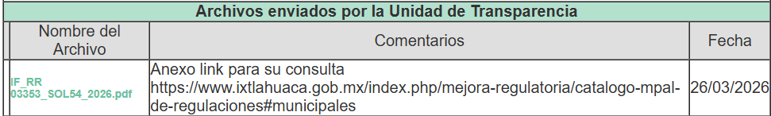

- Liga que al ser copiada y pegada al buscador arrojó como resultado la página del Ayuntamiento de Ixtlahuaca en su apartado de Mejora Regulatoria y en particular al Catálogo Municipal de Regulaciones como se observa:
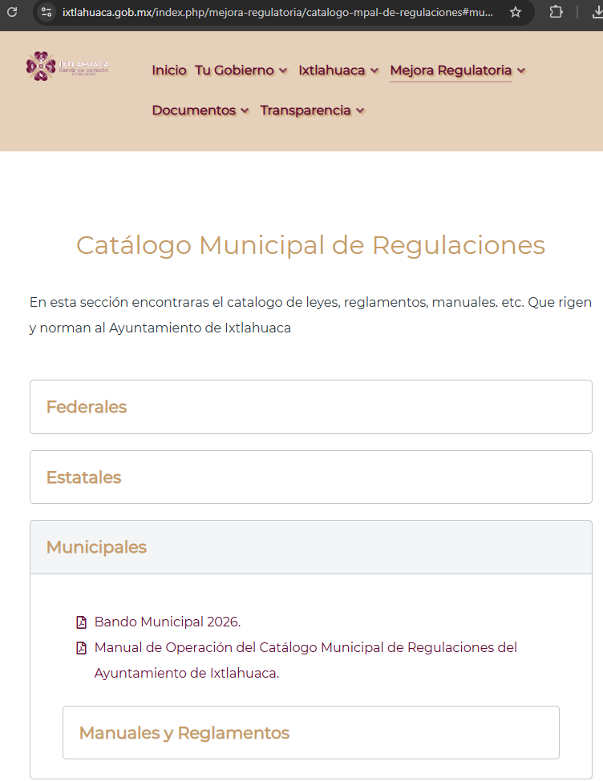
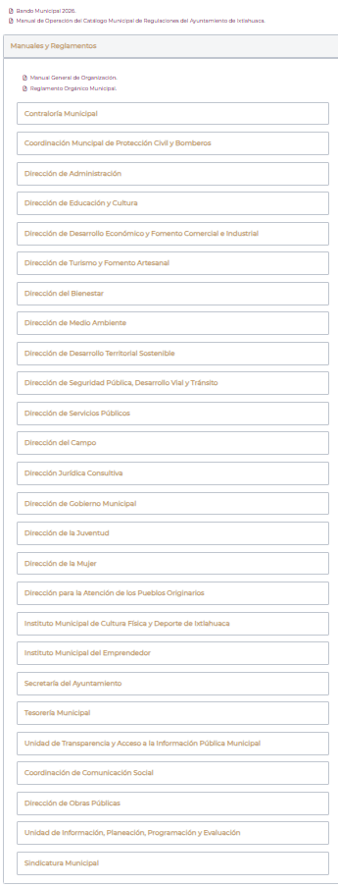

- Así mismo al consultar de forma enunciativa el Manual General de Organización se advierte que el mismo corresponde al vigente utilizado por la administración en funciones a la fecha de la solicitud.


- Por lo tanto, en virtud de los argumentos expuestos con anterioridad así como del análisis realizado a las constancias que obran en el expediente electrónico y toda vez que el SUJETO OBLIGADO, atendió lo requerido en informe justificado, se determina sobreseer el presente recurso de revisión por actualizarse la causal de sobreseimiento prevista en la fracción III del artículo 192, de la Ley de Transparencia y Acceso a la Información Pública del Estado de México y Municipios en su correlación con la causal de improcedencia contemplada en la ¡Error! Marcador no definido.artículo 191, del ordenamiento legal en cita, los que se transcriben a continuación, para un mejor entendimiento:
Artículo 192. El recurso será sobreseído, en todo o en parte, cuando una vez admitido, se actualicen alguno de los siguientes supuestos:
…
III. El sujeto obligado responsable del acto lo modifique o revoque de tal manera que el recurso de revisión quede sin materia;.
…“
- Siendo el sobreseimiento un acto que da por terminado el procedimiento administrativo de impugnación sin resolver el fondo de la cuestión planteada, por presentarse causas que impiden a la autoridad referirse a lo sustancial de lo planteado por el recurrente, los efectos del sobreseimiento consisten en dar por concluido el recurso administrativo sin entrar al estudio de fondo del asunto de que se trate; lo anterior con apoyo en el criterio del Poder Judicial de la Federación con rubro:
“SOBRESEIMIENTO, NO PERMITE ENTRAR AL ESTUDIO DE LAS CUESTIONES DE FONDO
Localización: 213609. II.2o.183 K. Tribunales Colegiados de Circuito. Octava Época. Semanario Judicial de la Federación. Tomo XIII, Febrero de 1994, Pág. 420
Cuerpo de tesis: No causa agravio la sentencia que no se ocupa de los razonamientos tendientes a demostrar la inconstitucionalidad de los actos reclamados de las autoridades responsables, que constituyen el problema de fondo, si se decreta el sobreseimiento del juicio.”

- Cabe destacar que la decisión de este Organismo Colegiado de sobreseer el recurso de revisión no implica una limitación o negación a la justicia, según lo ha establecido el Poder Judicial Federal, en el criterio que es aplicable por analogía, con rubro:
“DESECHAMIENTO O SOBRESEIMIENTO EN EL JUICIO DE AMPARO. NO IMPLICA DENEGACIÓN DE JUSTICIA NI GENERA INSEGURIDAD JURÍDICA”
Cuerpo de la tesis: Cuando se desecha una demanda de amparo o se sobresee en el juicio, ello no implica denegar justicia ni genera inseguridad jurídica, ya que la obligación de los tribunales no es tramitar y resolver en el fondo todos los asuntos sometidos a su consideración en forma favorable a los intereses del solicitante, sino que se circunscribe a la posibilidad que tiene cualquier individuo de acudir ante los órganos jurisdiccionales, con su promoción (demanda), a la cual debe darse el trámite acorde a las formalidades rectoras del procedimiento respectivo, dentro de las cuales el legislador previó las causales de improcedencia y sobreseimiento. Así, cuando el juzgador o tribunal de amparo se funda en una de ellas para desechar o sobreseer en un juicio, imparte justicia, puesto que el acceso a ella no se ve menoscabado, sino que es efectivo, ni se deja en estado de indefensión al promovente, no obstante sea desfavorable, al no poder negar que se da respuesta a la petición de amparo, con independencia de que no comparta el sentido de la resolución, dado que de esa forma quien imparte justicia se pronuncia sobre la acción, diciendo así el derecho y permitiendo que impere el orden jurídico.” (Sic)

- Bajo ese tenor con fundamento en la segunda hipótesis de la fracción I del artículo 186, de la Ley de Transparencia y Acceso a la Información Pública del Estado de México y Municipios, se Sobresee el recurso de revisión 03353/INFOEM/IP/RR/2026, que ha sido materia del presente fallo.

- Así, con fundamento en lo prescrito en los artículos 5 párrafos trigésimo, trigésimo primero y trigésimo segundo de la Constitución Política del Estado Libre y Soberano de México; 2, fracción II; 29, 36 fracciones I y II; 176, 178, 181, 185 y 186 fracción II de la Ley de Transparencia y Acceso a la Información Pública del Estado de México y Municipios, este Pleno emite los siguientes: ----------------------------------------------------------

R E S O L U T I V O S

PRIMERO. Se SOBRESEE el Recurso de Revisión número 03353/INFOEM/IP/RR/2026, conforme al artículo 192, fracción III, de la Ley de Transparencia y Acceso a la Información Pública del Estado de México y Municipios, porque al modificar la respuesta el SUJETO OBLIGADO, el Recurso de Revisión quedó sin materia en términos del Considerando TERCERO de la presente Resolución.

SEGUNDO. Notifíquese a través del Sistema de Acceso a la Información Mexiquense (SAIMEX) la presente resolución al Titular de la Unidad de Transparencia del SUJETO OBLIGADO.

TERCERO. Notifíquese al RECURRENTE la presente resolución, vía SAIMEX.

CUARTO. Se hace del conocimiento del RECURRENTE que de conformidad con lo establecido en el artículo 196 de la Ley de Transparencia y Acceso a la Información Pública del Estado de México y Municipios, en caso de que considere que la resolución le cause algún perjuicio podrá impugnar vía juicio de amparo en los términos de las leyes aplicables.

ASÍ LO RESUELVE, POR UNANIMIDAD DE VOTOS, EL PLENO DEL INSTITUTO DE TRANSPARENCIA, ACCESO A LA INFORMACIÓN PÚBLICA Y PROTECCIÓN DE DATOS PERSONALES DEL ESTADO DE MÉXICO Y MUNICIPIOS, CONFORMADO POR LOS COMISIONADOS JOSÉ MARTÍNEZ VILCHIS (AUSENCIA JUSTIFICADA), MARÍA DEL ROSARIO MEJÍA AYALA, SHARON CRISTINA MORALES MARTÍNEZ, LUIS GUSTAVO PARRA NORIEGA Y GUADALUPE RAMÍREZ PEÑA; EN LA DÉCIMA NOVENA SESIÓN ORDINARIA, CELEBRADA EL VEINTISIETE (27) DE MAYO DE DOS MIL VEINTISÉIS, ANTE EL SECRETARIO TÉCNICO DEL PLENO ALEXIS TAPIA RAMÍREZ.

